**使用済み小型家電回収終了のお知らせ**

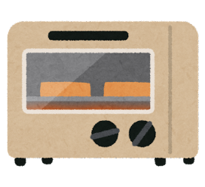町では、平成２４年から廃棄物の減量化とリサイクルを推進するため、山村開発センター玄関に回収ボックスを設置し、使用済み小型家電の回収を行ってきましたが、受け入れ先事業者が小型家電回収事業から撤退することにより、４月以降の小型家電回収が困難になりました。

****つきましては**令和5年3月31日をもって**

**小型家電回収事業を終了いたします。**

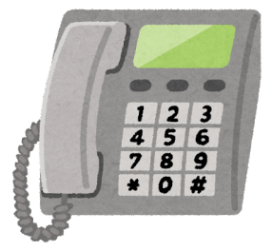**（回収ボックスも撤去いたします。）**

今後は

**①指定の燃やせないゴミ袋にいれて出す。**

**②直接、南部桧山清掃センターへ持ち込みをする。（有料）**

のいずれかの方法で処分をしてください。

※パソコン・家電リサイクル法で指定されている電化製品（テレビ、冷蔵庫、洗濯機、エアコン）は燃やせないごみ・粗大ごみの対象とはなりませんので、メーカー・指定引き取り業者や家電小売り販売店等に事前にご相談のうえ、適正な処理をお願いいたします。

●ご不明な点は住民税務課生活安全係へお問合せください。　（℡　６４－３３１３）